配置无线接入点
目录
1 硬件安装 1
2 安装IPSU1v101013 2
3 配置内网IP 2
4 验证IP是否设置成功 2
5 配置无线接入点参数 3
5.1 登录 无线AP 3
5.2 基本配置 3
5.3 启用无线 4
5.4 配置SSID 5
6 同理，对其他无线AP就行设置。下面是5台AP的相关配置信息： 6

硬件安装
安装并开启无线接入点,并接入内网(必须保证pc与无线接入点在同个网络).

安装IPSU1v101013
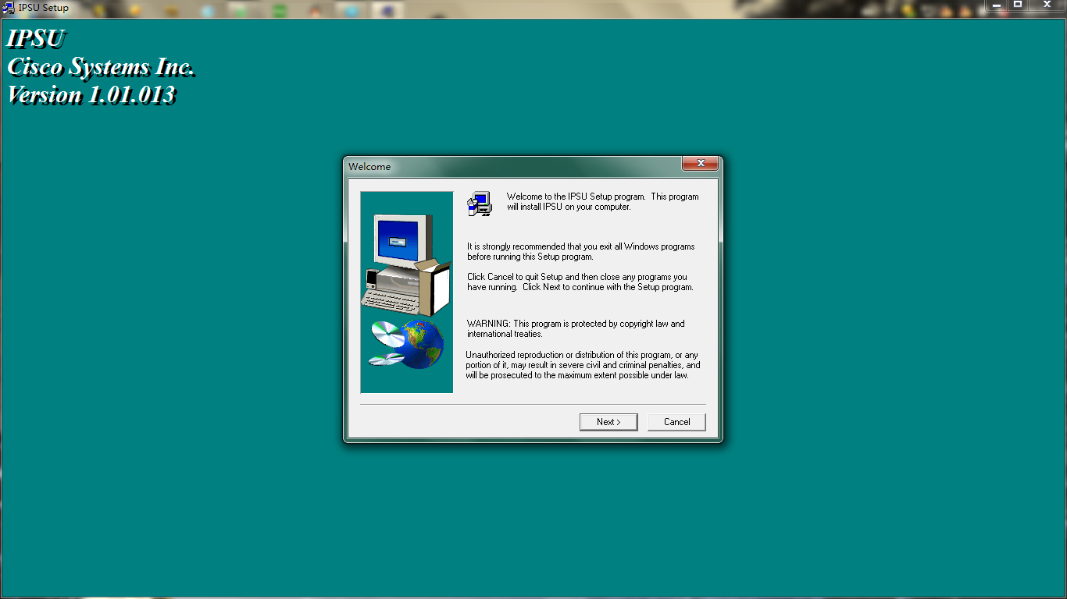

配置内网IP
运行IPSU1v101013,输入无线接入点背面的mac地址,配置内网IP,单击Set Parameters按钮。
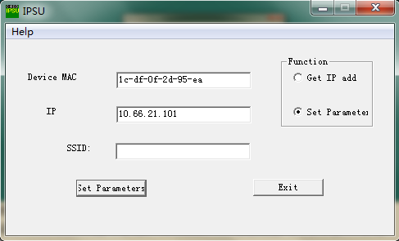

验证IP是否设置成功
可通过输入无线接入点背面的mac地址,配置内网IP,单击Get Parameters按钮验证是否设置成功，若没有成功，请确认无线接入点是否接入内网并正常开启。

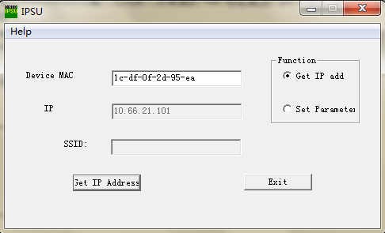

配置无线接入点参数

登录 无线AP
打开浏览器,输入刚配置的ip,进入配置页面,默认账号密码为Cisco(区分大小写)
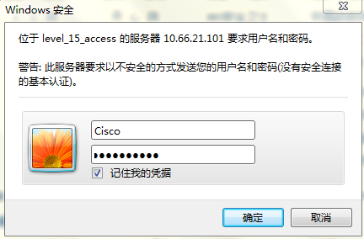

基本配置
用鼠标点击 Express Set-Up进入无线AP基本配置界面，配置无线AP的名称、网关、网段等，最后点击Apply保存设置。
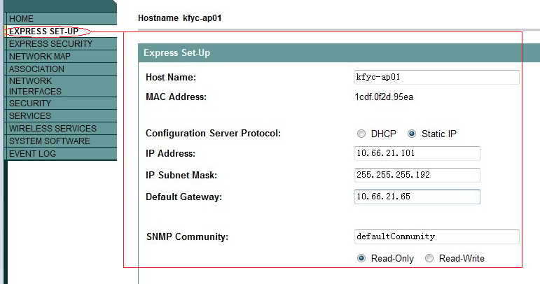

启用无线
- 用鼠标点击 NETWORK INTERFACES 下面的RADIO-802.11G或者RADIO-802.11A进入无线配置界面选择 SETTING，在ENABLE RADIOS属性设置成enable。在ROLE IN RADIO NETWORK 里面选择 access point，最后点击Apply保存。
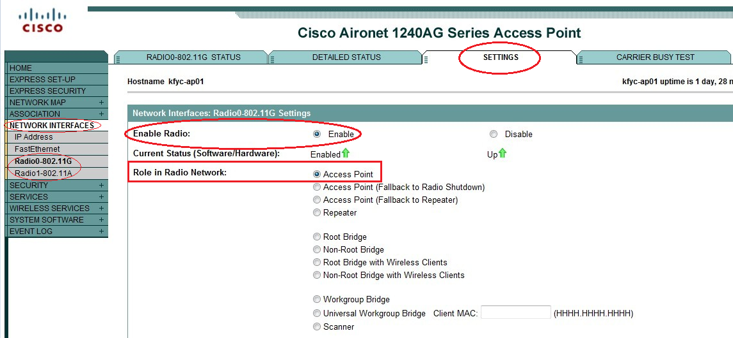
- 下拉拉条，将数据速率设为默认。当默认数据显示，再点击Apply保存。
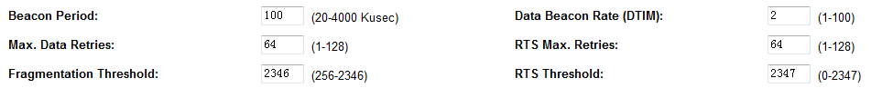
- 配置好RADIO-802.11G和RADIO-802.11A后，默认界面他们的状态都必须是UP。
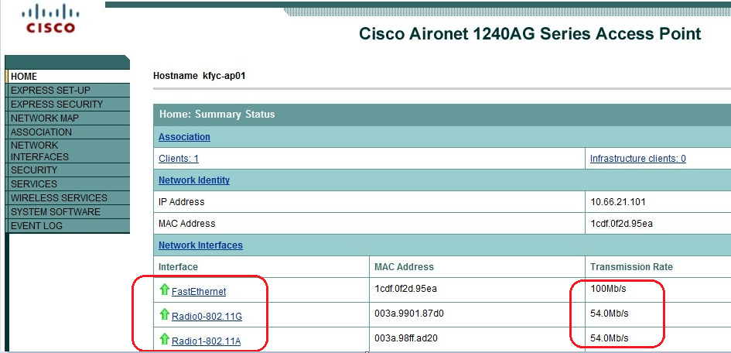

配置SSID
点击Express Security Set-Up进行SSID配置 勾上 Broadcast SSID in Beacon广播SSID，设置成功，SSID表有相应数据
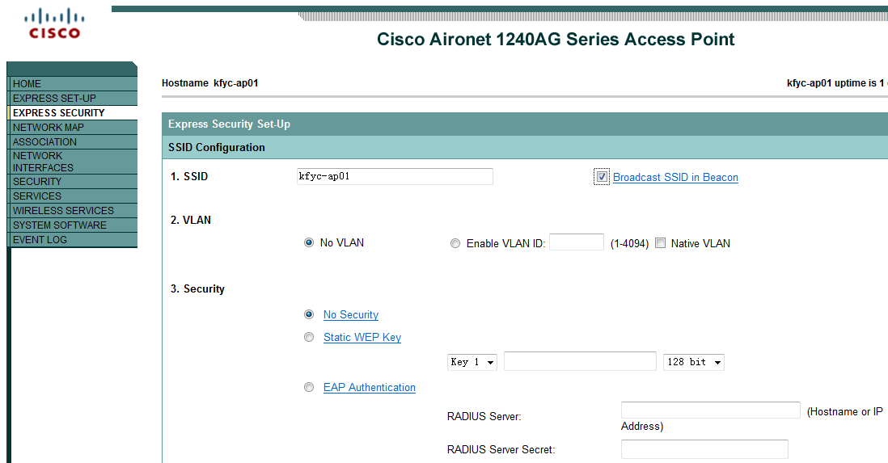

同理，对其他无线AP就行设置。下面是5台AP的相关配置信息：
